Đây là một bài toán cực kỳ kinh điển trong lập trình: Debugging (Tìm và gỡ lỗi).

Phân Tích Luồng Hoạt Động & Truy Vết Lỗi (Bug Tracking)
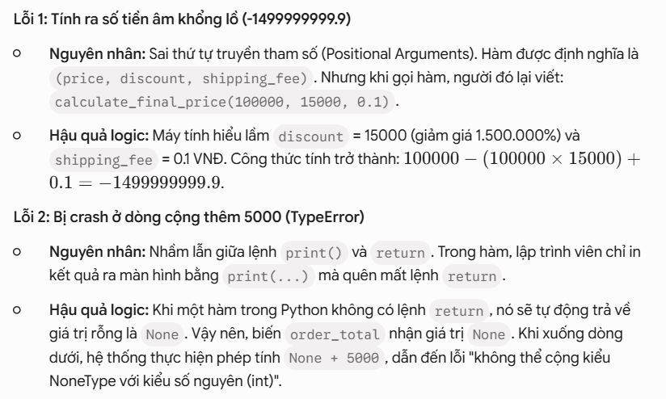
Sơ Đồ Tư Duy Hệ Thống (System Mindmap)
